TOUR REGULAR

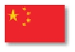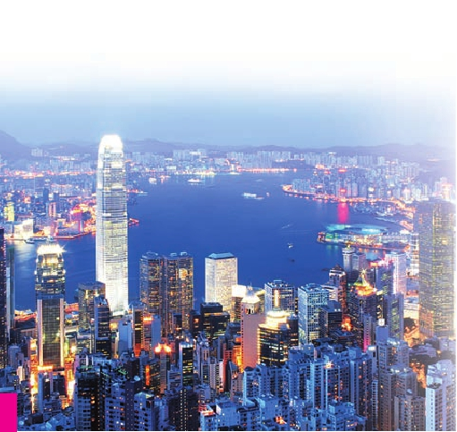

EN CASTELLANO

China fantástica + Hong Kong

Pekín (3n), Xian (2n), Shanghai (2n), Guilin (1n), Guangzhou (1n), Hong Kong (2n)

12 días 22 visitas 7 comidas desde 3.040 $

Viaje en tren de alta velocidad de Pekín - Xian y Guilin-Guangzhou

***Incluye:****Bahía Repulse-Pico Victoria-Jardin Yuyuan-Museo de Terracota-Plaza de Tian An Men-Palacio de Verano-Gran Muralla-*

*Ciudad Prohibida Espectáculo acrobacia y cena de bienvenida de Pato Laqueado*

DÍA 1º (Lunes)

PEKÍN

Llegada a Pekín (también conocida como Beijing). Tras-

lado al hotel. Beijing ha sido la capital del país durante 6

dinastías, entre las que destacan los gloriosos períodos

de los Ming y los Qing. Tiempo libre para entrar en con-

tacto con esta trepidante ciudad. Alojamiento

DÍA 2º (Martes)

PEKÍN

Desayuno buffet. Durante esta jornada vamos a descu-

brir la magia y monumentalidad de Pekín. Visitaremos el

Palacio Imperial, conocido como “la Ciudad Prohibida”,

Convertido hoy en un gran Museo con suntuosas salas y

fastuosos tesoros. Su construcción comenzó en 1.406,

con una superficie de 72.000 m2 donde se alojan más

de 70 edificios palaciegos. Cuenta con más de 9.000

salas y habitaciones. En él vivieron 24 emperadores de

las dinastías Ming y Qing. Actualmente conserva un gran

número de reliquias preciosas. Al entrar al Palacio lo que

llama la atención, es el colorido que exhibe, las curvas

de los tejados, las grandes figuras de animales que se

pueden encontrar durante el recorrido, los enormes pa-

tios. A continuación nos dirigiremos a La Plaza Tian An

Men, una de las mayores del mundo, donde Mao Ze-

dong declaró constituida la República Popular de China

en 1949 y en cuyo centro se encuentra el Mausoleo de

Mao Zedong. El Palacio de Verano último de los grandes

proyectos palaciegos de la China Imperial, que era el jar-

dín veraniego para los miembros de la casa imperial de la

Dinastía Qing. Almuerzo o comida china incluida. Por

la noche, existe la posibilidad de asistir a una represen-

tación de Acrobacia (opcional). Alojamiento.

DÍA 3º (Miércoles)

PEKÍN

Desayuno buffet. Excursión a La Gran Muralla, espec-

tacular y grandiosa obra arquitectónica, cuyos anales

cubren más de 2.000 años y declarada Patrimonio de

la Humanidad por la UNESCO en 1987. La construcción

de la Gran Muralla China fue ordenada por el Emperador

Qin, durante la dinastía del mismo nombre, para defen-

der a su reino contra las tribus nómadas merodeadora

y continuó a través de las sucesivas dinastías chinas.

Almuerzo buffet o comida china incluida en restau-

rante local. Por la tarde, de regreso a la ciudad con pa-

raremos cerca del “Nido del Pájaro”, Estadio Nacional,

principal estadio de las Olimpiadas de Beijing de 2008

y el “Cubo del Agua” (Centro Nacional de Natación)

para tomar fotos. Por la noche, Cena de bienvenda

230 PANAVISIÓN

230 PANA-

VISIÓN

incluida, degustando el delicioso Pato Laqueado de

Beijing. Alojamiento.

DÍA 4º (Jueves)

PEKÍN-XIAN

Viaje en tren Bala

Desayuno buffet. Visita del famoso Templo del Cielo,

donde los emperadores de las Dinastías Ming y Qing

ofrecieron sacrificios al Cielo y rezaban por las buenas

cosechas. Por la tarde, salida en tren hacia Xi’an, la anti-

gua capital de China con 3.000 años de existencia, única

capital amurallada. Ha sido capital de doce dinastías,

centro político de China durante los siglos de su máximo

esplendor y punto de partida de la famosa “Ruta de

la Seda”. Xian y sus alrededores son el mayor museo

al aire libre del mundo. Situada en la basta cuenca del

rio Amarillo, tiene aspecto de ciudad fortaleza como

consecuencia de haber sido un notable nudo comercial.

Traslado al hotel. Alojamiento.

DÍA 5º (Viernes)

XIAN

Desayuno buffet. Hoy visitaremos el famoso Museo

de Guerreros y Corceles de Terracota, en el que se

guardan más de 6.000 figuras de tamaño natural, que

representan un gran ejército de guerreros, corceles y

carros de guerra que custodian la tumba del emperador

Qin. Desde el año 1987 está considerado como Patri-

monio de la Humanidad por la UNESCO. Los guerreros

de Xian forman parte del mausoleo del primer emperador

Qin que fue descubierto en 1974. La segunda fosa es

la de los generales, con 69 figuras que representaban

al estado mayor del ejército así como las figuras de al-

gunos caballos. En la tercera fosa se encuentran unos

1000 guerreros. Almuerzo buffet incluido. Por la tarde

visitaremos la Gran Pagoda de la Oca Silvestre (subida

no incluida). El tour terminara en el famoso Barrio Mu-

sulmán. Alojamiento.

DÍA 6º (Sábado)

XIAN-SHANGHAI

Viaje en avión

Desayuno buffet. Por la mañana traslado al aeropuerto

para embarcar con destino a Shanghai, ciudad portuaria

directamente subordinada al poder central con más de

16 millones de habitantes. Es el mayor puerto, centro

comercial y la metrópoli más internacional de China. Muy

recomendable pasear por su armonioso Malecon y dis-

frutar del espectacular encendido de luces. Traslado al

hotel Alojamiento.

DÍA 7º (Domingo)

SHANGHAI

Desayuno buffet. Hoy realizaremos un tour que incluye

la visita del Jardín Yuyuan, magnífico jardín construido

en 1557 por un oficial de la ciudad llamado Yu. Descu-

briremos senderos que serpentean entre las rocas,

macizos florales, estanques de peces rojos y mil y un

secretos más para recrearnos la vista y los sentidos.

Fue Pan Yuduan, un dignatario Ming y gobernador de

la provincia del Si-chuán, quien en 1578 mandó edificar

para su padre este espléndido lugar donde la naturaleza

se despliega en toda su extensión. Con más de dos

hectáreas de terreno, el parque parece un mundo en

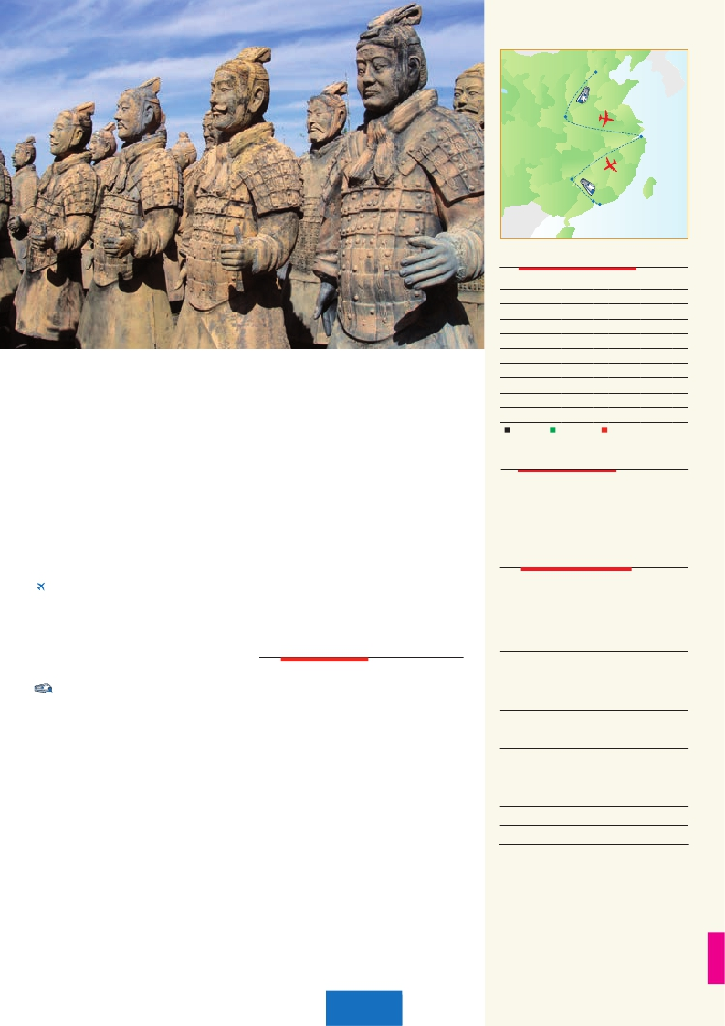

miniatura, para el disfrute de unos pocos. Los montícu-

los de tierra representan las colinas, los pequeños ria-

chuelos se convierten en ríos y el estanque se parece a

un mar sin límites. Todo está pensado para favorecer la

meditación y el descanso. Veremos también El Templo

de Buda de Jade, construido para albergar 2 espec-

taculares figuras de Buda esculpidas en jade blanco.

Pasearemos por el Malecón de la Ciudad, uno de los

mayores centros financieros de Asia y pasearemos por

la calle más comercial, activa e importante de Shanghai,

Nanjing, la zona de compras por excelencia y el barrio

antiguo Cheng Huang Miao, uno de los lugares más

espectaculares de la ciudad donde se encuentran las

construcciones más emblemáticas. Almuerzo buffet

incluido. Alojamiento.

DÍA 8º (Lunes)

SHANGHAI-GUILIN

Viaje en avión

Desayuno buffet. Por la mañana, tomar el vuelo rumbo

a Guilin, ciudad famosa por su hermosura paisajística.

Visitaremos la Gruta de Las Flautas de Caña, una cueva

de formación calcárea con estalactitas y estalagmitas de

gran belleza y tamaño. Traslado al hotel. Alojamiento.

DÍA 9º (Martes)

GUILIN-GUANGZHOU

Viaje en tren Bala

Desayuno buffet. En este día, realizaremos un crucero

por el Río Li Jiang, que goza de una fama mundial de-

bido a su gran hemosura paisajística formada por sus

verdes montañas, picos de formas raras, rocas gra-

ciosas y grutas fantásticas. Almuerzo comida china

incluido a bordo (tipo picnic). El crucero terminará en

Yangshuo un pueblo antiguo a la orilla del río Lijiang.

Tiempo libre para pasear por la calle Oeste donde se

encuentra el mercado de artesanía chino de Yangshuo.

A la hora indicada traslado a la estación ferroviaria de

Guilin y salida en tren alta velocidad hacia Guangzhou.

Llegada a Guangzhou, llamada la “Ciudad de Cabras”

o la “Ciudad de Flores”, es el más importante puerto

fluvial y ciudad comercial del sur de China. Traslado al

hotel. Alojamiento.

DÍA 10º (Miércoles)

GUANGZHOU - HONG KONG

Desayuno buffet. Por la mañana visitaremos al Audito-

rio en honor al Dr. Sun Yat-Sen, Padre de la Patria, y

la Casa Ancestral de la Familia Chen, una maravillosa

joya arquitectónica de esculturas. Almuerzo buffet in-

cluido. Por la tarde traslado al muelle “Lian Hua Shan”

para tomar el trasbordador con destino Hong Kong,

desembarque en el muelle “China Hong Kong City”,

conocido como “la Perla Oriental”. Traslado al hotel y

alojamiento.

DÍA 11º (Jueves)

HONG KONG

Desayuno buffet. A continuación visitaremos el Muelle

de pescadores Aberdeen, una próspera ciudad muy

conocida por sus magníficos restaurantes flotantes, a

los que se llega en lanchas de motor, el Mercado de

Stanley, una calle comercial muy atractiva y relajada con

muchos tiendas y restaurantes, y el Pico de Victoria, la

cima del Monte Victoria, que se yergue a 554 metros

sobre el nivel del mar sigue siendo la zona residencial

más prestigiosa de la Isla. Tarde libre. Alojamiento.

DÍA 12º (Viernes)

HONG KONG

Desayuno buffet. A la hora indicada traslado al aero-

puerto. Fin del viaje y de nuestros servicios.

el programa incluye

• Billetes domésticos: Pekín-Xián y Guilin-Guangzhou

(en tren bala) / Shanghai-Guilin (en avión).

• Traslados al hotel o viceversa.

• Visitas con guías locales de habla hispana en todas

las ciudades.

• Comidas: Desayuno buffet diario.

• 6 Almuerzos y 1 cena

• Visitas incluidas:

• Pekín:

Palacio Imperial “Ciudad Prohibida”. Plaza de Tian An Men

Palacio de Verano. La Gran Muralla.

Nido de Pájaro. Cubo de Agua

Shanghai:

Templo del Cielo. Jardin Yuyuan. Templo del Buda de

Jade.

Malecón de la Ciudad

Xián:

Museo de los Guerreros y corceles de Terracota.

Gran Pagoda de la Oca Silvestre

Muralla de la ciudad. Barrio Musulmán. Gran Mezquita

Guilin:

Gruta de las flautas de caña. Crucero por el Rio Li Jiang

Guangzhou:

Auditorio en honor al Dr. Sun Yat-Sen

Casa ancestral de la Familia Chen

Hong Kong:

Muelle de los pescadores Aberdeen

Mercado de Stanley

Pico de la Victoria.

• Seguro de viaje

231 PANAVISIÓN

231 PANA-

VISIÓN

Pekín

Xián

Shangai

Guilin

**TAIWAN**

Guangzhou   Hong Kong

salidas (garantizadas mínimo 2 pax)

Marzo      6 13 20 27

Abril       3 10 17 24

Mayo      1  8 15 22 29

Junio      5 12 19 26

Julio       3 10 17 24 31

Agosto     7 14 21 28

Septiembre  4 11 18 25

Octubre    2  9 16 23 30

Noviembre   6 13 20 27

Diciembre   4 11 18 25

T. Baja   T. Media   T. Alta

precios por persona $ US

En habitación doble  .  .  .  .  .  .  .  .  .  .  .  .  .  .  .  .  .  .  .  .  .  3.040

Suplemento habitación individual  .  .  .  .  .  .  .  .  .  .  1.250

¢ Temporada Media  .  .  .  .  .  .  .  .  .  .  .  .  .  .  .  .  .  .  .  .   110

¢ Temporada Alta  .  .  .  .  .  .  .  .  .  .  .  .  .  .  .  .  .  .  .  .  .  .   340

hoteles previstos o similares

PEKÍN        The Great Wall Sheraton     5*****

www.Sheraton.com

New Otani Chang Fu Gong   5*****

www.newotanihotelbeijing.com

DT Hilton               5*****

www.doubletree.com.cn

Sheraton Dongcheng       5*****

www.starwoodshotels.com

SHANGHAI    Sheraton Hongkou         5*****

www.sheraton.com

Renaissance Putuo        5*****

www.Sheraton.com

Huating                5*****

www.huating-hotel.com

XIAN         Branley                  5*****

www.jianguoxian.com

Sheraton                5*****

www.starwoodhotels.com

GUILIN       Lijiang Waterfall           5*****

www.waterfallguilin.com

Sheraton                5*****

www.starwoodhotels.com

Grand Bravo              5*****

www.glbravohotel.com

GUANGZHOU  Marriott                5*****

www.Marriott.com

HONG KONG  Harbour Grand Kowloon     4****

www.kowloon.harbourgrnd.com

**NOTAS**

• A partir del 13 de marzo, en el décimo día, el viaje desde Guilin a

Guanzhou será en tren de alta velocidad.

• El orden de las visitas puede ser modificado.

• Visado: Deberá consultar requisitos y condiciones en la entidad

que corresponda en su país de origen.